今日动态
6.19 星期一 雨
班级人数：25人 今日实到：24人。
姓名 | 早早来园（8:25前★、8:25后●） | 主动打招呼（主动“√”，不主动“✕”） | 进餐  （全部★、没吃完●） | 午睡  （睡着★、没睡●）
杨子宸 | ★ | √ | ★ | ★（晚）
黄英豪 | ★ | √ | ★ | ★
薛远憬 | ● | √ | ★ | ★
蔡承轩 | ● | √ | ★ | ★
梅语辰 | ● | √ | ★ | ★
于一鸣 | ★ | √ | ★ | ★
姜怀逸 | ★ | √ | ★ | ★
姜怀兴 | ★ | √ | ★ | ★
肖铭轩 | ★ | √ | ★ | ★
周成旭 | ★ | √ | ★ | ★
顾书言 | ★ | √ | ★ | ★
许烁 | ★ | √ | ★ | ★
张嘉辰 | 请假 | 请假 | 请假 | 请假
史芯宁 | ● | √ | ★（慢） | ★
高语晴 | ★ | √ | ★ | ★
吕卓彤 | ★ | √ | ★ | ★
刘若熙 | ★ | √ | ★ | ★
丁趙妍 | ★ | √ | ★ | ★
朱宸钰 | ● | √ | ★ | ★
龚昕苒 | ● | ✕ | ★ | ★
李诗雨 | ★ | √ | ★ | ★
杨静宸 | ★ | √ | ★ | ★
赵静姝 | ★ | √ | ★ | ★
唐文津 | ★ | √ | ★ | ★
雷嘉怡 | ★ | √ | ★（慢） | ★（晚）
一日生活活动篇 
今日午餐食谱：爆炒鳝丝、上汤娃娃菜、丝瓜蛋花汤。

区域游戏篇

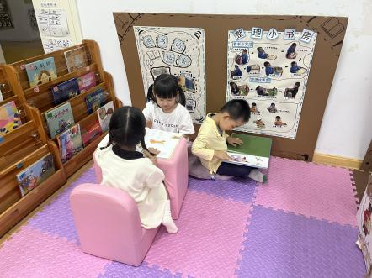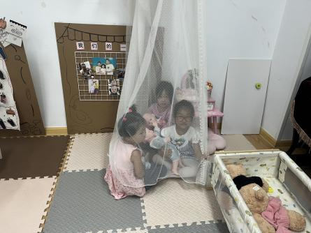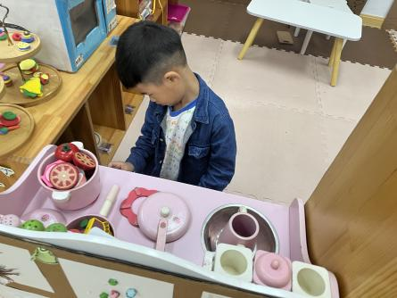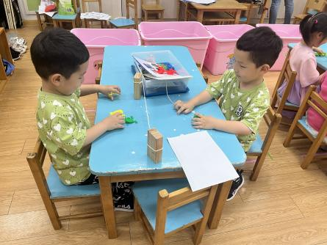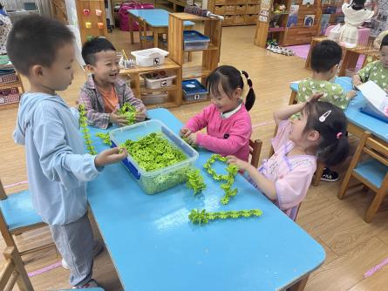
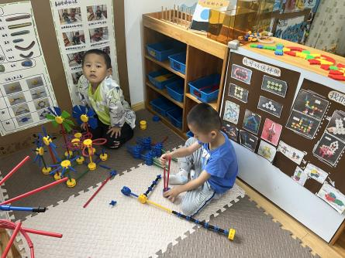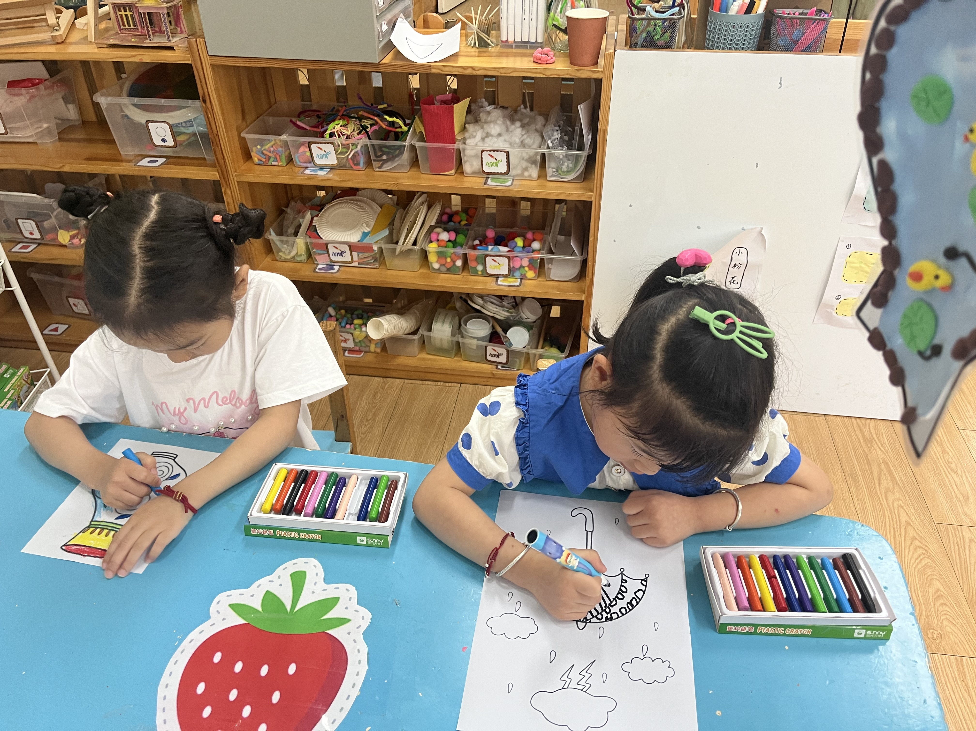
今天区域游戏活动中，选择图书区看书的小朋友有：雷嘉怡、赵静姝、肖铭轩。
选择在娃娃家的小朋友有玩：唐文津、杨静宸、丁趙妍、于一鸣。
选择在科探区玩青蛙弹跳赛的小朋友有：姜怀逸、姜怀兴。
选择玩桌面建构的小朋友有：黄英豪、高语晴、刘若熙、周成旭。
选择玩万能工匠的小朋友有：杨子宸、许烁。
选择美工区的小朋友有：李诗雨、吕卓彤。
今日重点观察区域：美工区
观察对象 | 观察实录 | 活动照片
李诗雨、吕卓彤 | 今天吕卓彤、李诗雨两位小朋友选择了美工区，吕卓彤玩的是涂色花瓶。她涂色均匀，运用了各种各样不同的颜色。  李诗雨玩的是线描画：小花伞。她先在雨伞上画出装饰性线描画，再为装饰性图案涂上颜色。

集体活动篇
1.科学：玩水
今天上午，我们开展了科学活动：玩水。纯净的水是无色、无味、无固定形状的透明液体，水是幼儿在生活中每天都要接触和使用的必须品，幼儿对水有了一定的探索，知道水是生活中必不可少的，并且已在活动中探索过水的一些特征，水是无色、无味、透明的。一般情况下自来水温度大概在十几度，夏天天气炎热，正是玩水的好季节，因此我们开展本次活动，目的是让幼儿探索玩水的方法并在玩的过程中感知水的流动性，能用简单的句子讲述自己的玩法和发现。

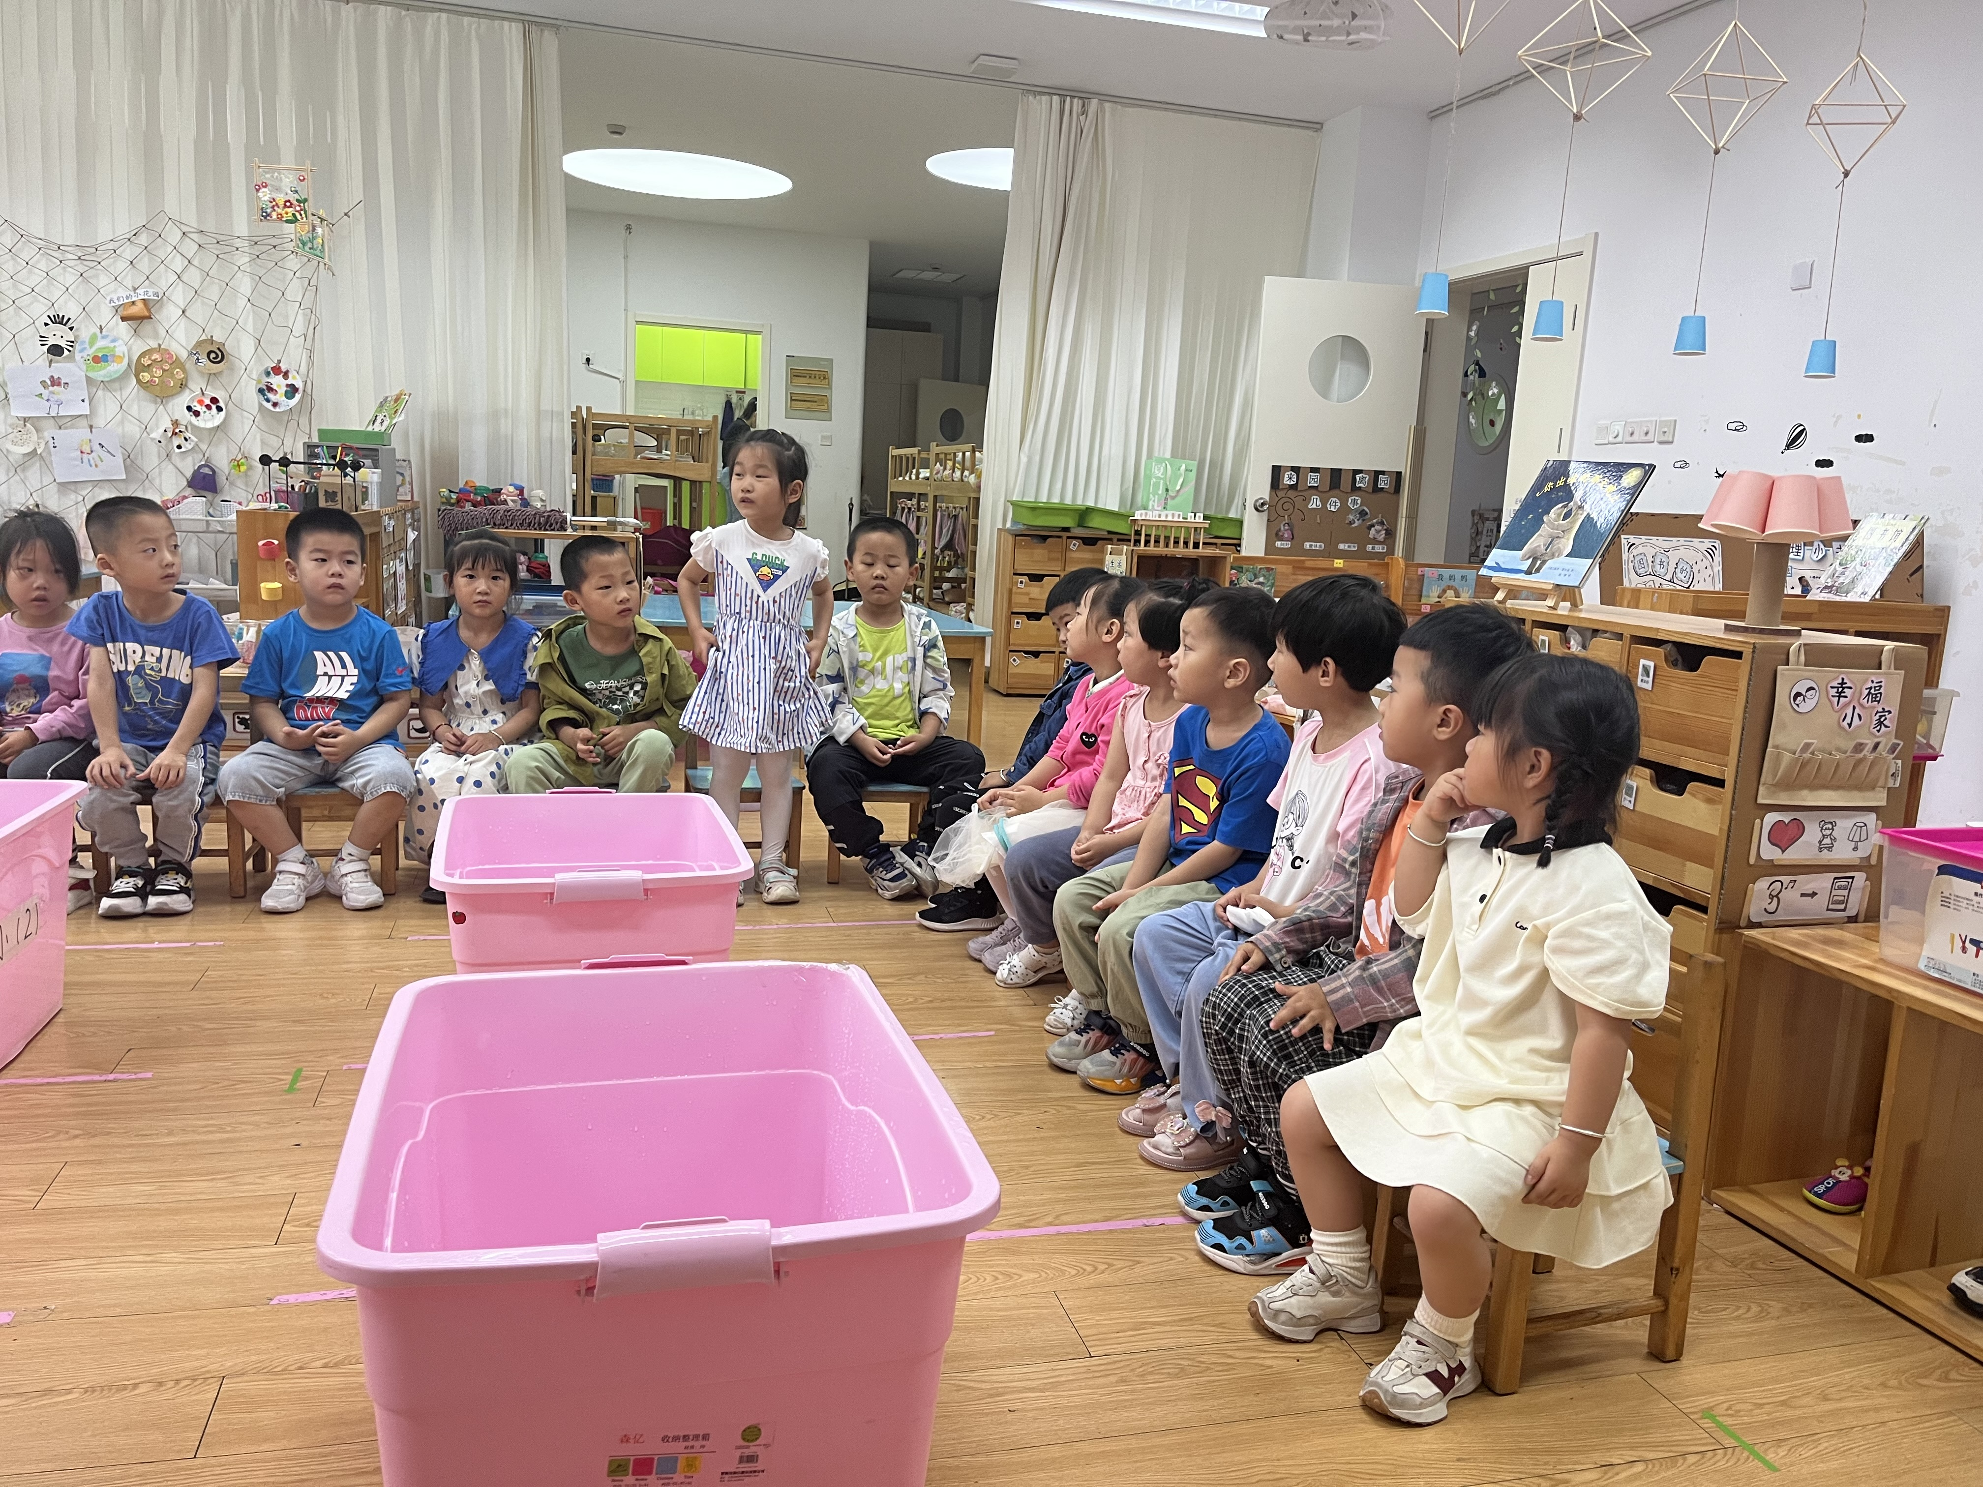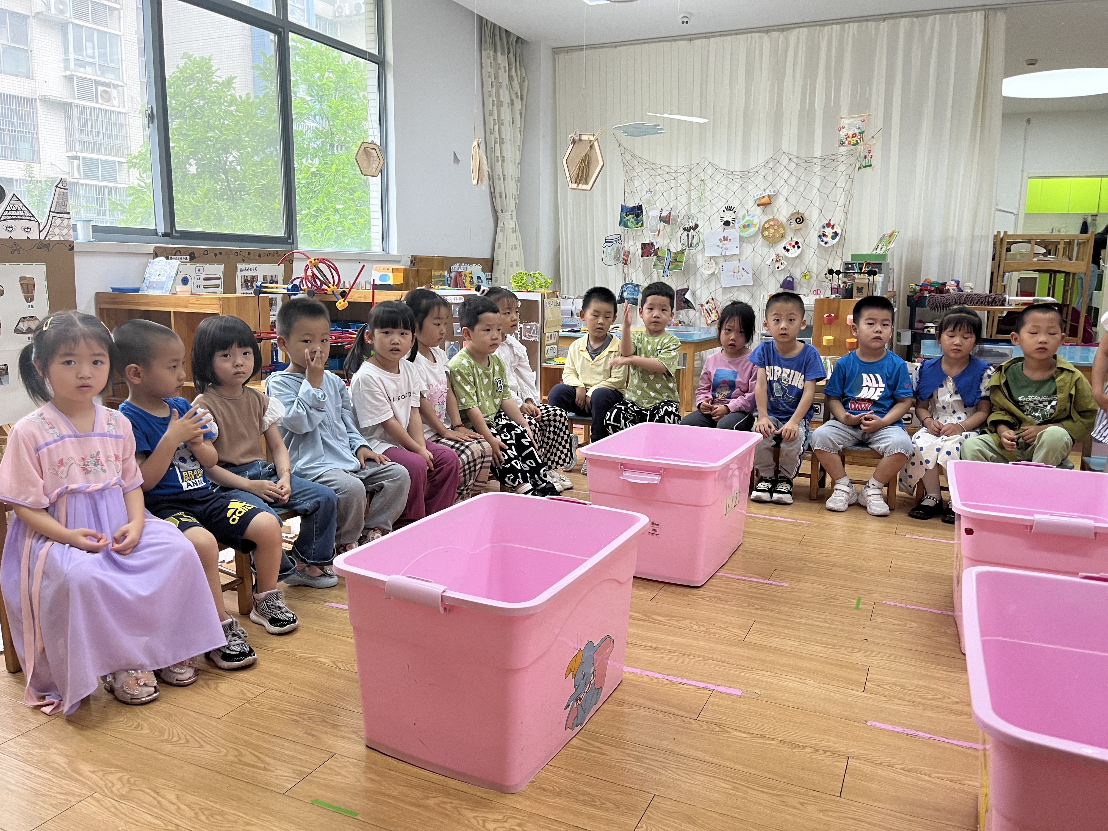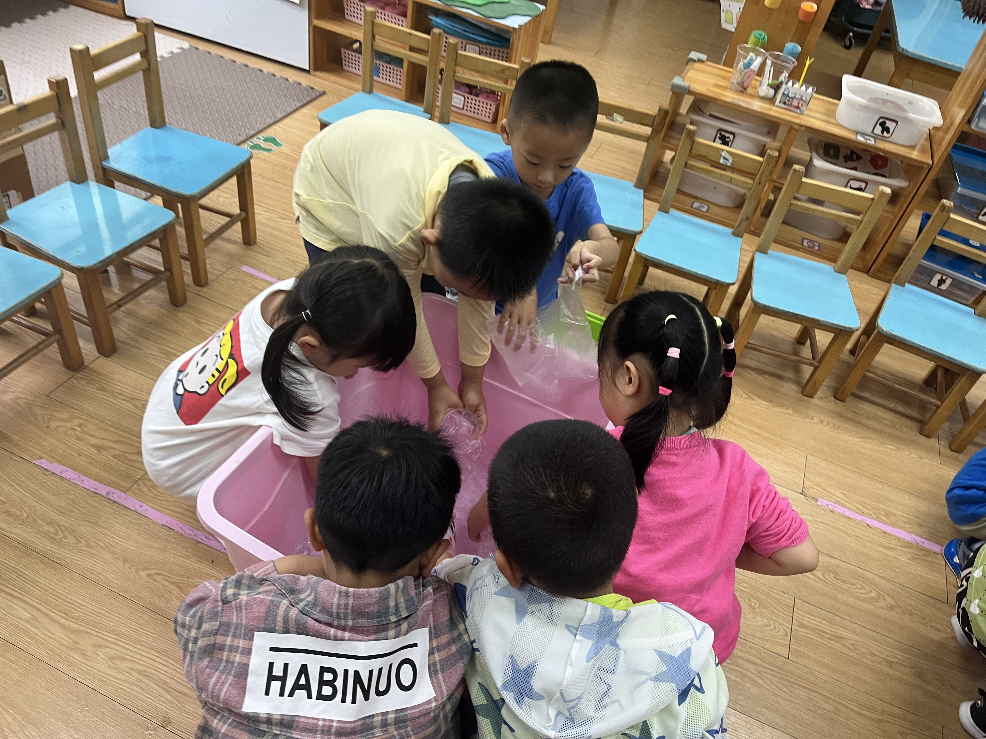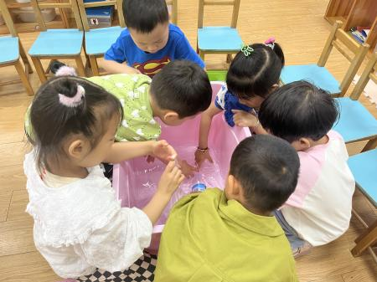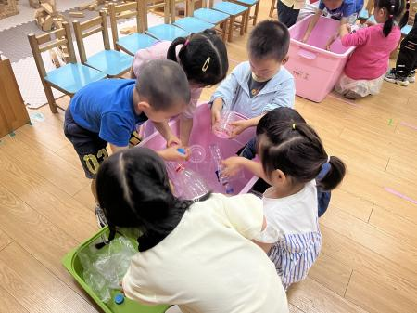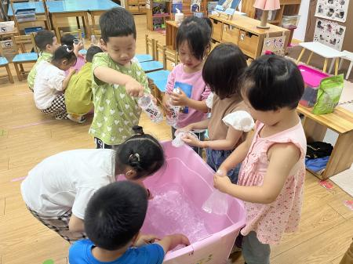
豆：我发现水能从一个杯子灌到另一个杯子里去。
刘：我发现袋子上漏水了。
吕：我发现挤水杯水会流下来。
大米：水是白色的。
雷：水是透明的。
朱：水是凉凉的……
……
- 评选好宝宝
今天我们还进行了好宝宝评选。

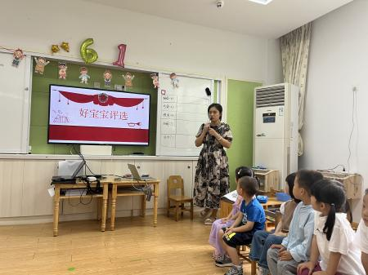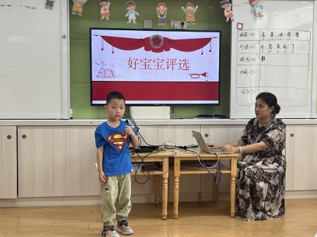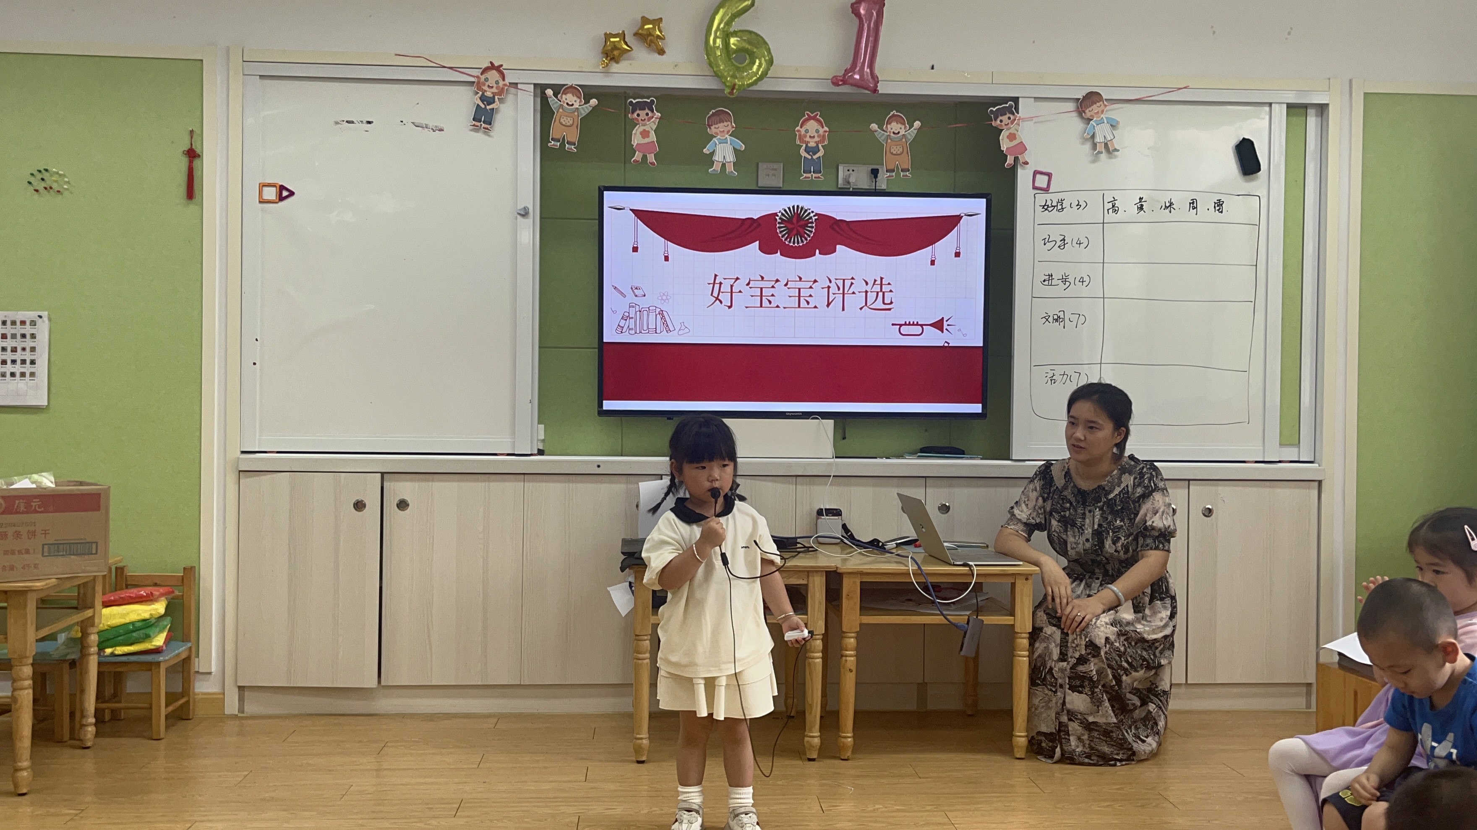

根据幼儿投票，评选结果如下：

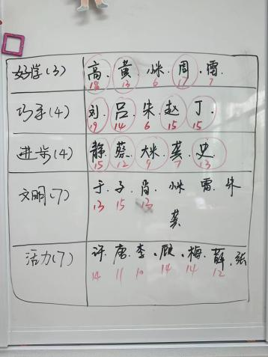
好学宝宝：高语晴、黄英豪、周成旭。
巧手宝宝：刘若熙、吕卓彤、赵静姝、丁趙妍。
进步宝宝：杨静宸、蔡承轩、姜怀逸、史芯宁。
文明宝宝：于一鸣、杨子宸、肖铭轩、姜怀兴、雷嘉怡、朱宸钰、龚昕苒。
活力宝宝：许烁、唐文津、李诗雨、顾书言、梅语辰、薛远憬、张嘉辰。

家园配合
各位家长好！
- 请大家关注幼儿的指甲长度，记得帮助幼儿勤剪指甲哦~

感谢配合！
执笔人：王婳

